电子科技大学信息与软件工程学院

标 准 实 验 报 告

（实验）课程名称 信息安全数学基础实验

电子科技大学教务处制表

电 子 科 技 大 学
实 验 报 告
学生姓名：袁帅 学 号：2022090914010 指导教师：陈大江
实验地点：信软楼303 实验时间：2024.1.6
一、实验室名称： 网络安全实验室
二、实验项目名称：多精度数运算的实现
三、实验学时：2学时
四、实验原理：
大数指的是超过计算机CPU寄存器表达的数，即超过计算机字长的数。大数基本运算主要指的是对大数进行数论运算，如加、减、乘、除。出于效率原因，一般的大数运算主要指对无符号类型的数进行数论计算。
目前主流RSA算法都建立在512位到1024位的大数运算之上。然而大多数的编译器只能支持到64位的整数运算，即运算中整数必须小于等于64位，即：0xFFFFFFFFFFFFFFFF，这远远达不到RSA的需要，于是需要建立专门的大数运算库来解决这一问题。
最简单的办法是将大数当作字符串处理，也就是将大数用10进制字符数组进行表示，然后模拟人们手工进行“竖式计算”的过程编写其加减乘除函数。但是这样做效率很低，因为1024位的大数其10进制数字个数就有数百个，对于任何一种运算，都需要在两个有数百个元素的数组空间上做多重循环，还需要许多额外的空间存放计算的进位退位标志及中间结果。其优点是算法符合人们的日常习惯，易于理解。
另一种方法是将大数当作一个二进制流进行处理，使用各种移位和逻辑操作来进行加减乘除运算，但是这样做代码设计非常复杂，可读性很低，难以理解也难以调试。
五、实验目的：
- 掌握一种1024位大数运算原理；
- 依据所选择的算法，编程实现该算法；
六、实验内容：
本实验要求学生掌握常用的大数运算算法的实现方法，并运用高级程序设计
语言完成一种大数运算算法的程序，加深对大数运算的理解。
- 实验步骤：
使用java语言编写,本实验的代码如下：
import java.util.ArrayList;
import java.util.List;
import java.util.Scanner;
public class Experiment1 {
public static int compare(String x, String y) {
if (x.length() > y.length()) return 1;
if (x.length() < y.length()) return -1;
for (int i = 0; i < x.length(); i++) {
if (x.getBytes()[i] != y.getBytes()[i]) {
return x.getBytes()[i] - y.getBytes()[i];
}
}
return 0;
}
public static String add(String x,String y,String base) {
if(compare(x,y)<0){
String temp = x;
x = y;
y = temp;
}
int key = Integer.parseInt(base);
int i = x.length();
int j = y.length();
int front_num = 0;
StringBuilder present_num = new StringBuilder();
while(j>0)
{
int y1 = Integer.parseInt(y.substring(j-1,j));
int x1 = Integer.parseInt(x.substring(i-1,i));
present_num.append((front_num + x1 + y1) % key);
front_num=(x1 + y1 + front_num) / key;
j--;i--;
}
while(i>0)
{
int x1 = Integer.parseInt(x.substring(i-1,i));
present_num.append((x1 + front_num) % key);
front_num=(x1 + front_num) / key;
i--;
}
if(front_num!=0) present_num.append(front_num);
return present_num.reverse().toString();//将求和得到的字符串翻转
}
public static String sub(String x,String y,String base) {
if(compare(x,y)<0){
String temp = x;
x = y;
y = temp;
}
int key = Integer.parseInt(base);
int back_num = 0;
int i=x.length();
int j=y.length();
StringBuilder present_num = new StringBuilder();
while(j>0)
{
int y1 = Integer.parseInt(y.substring(j-1,j));
int x1 = Integer.parseInt(x.substring(i-1,i));
present_num.append((x1 + key - y1 - back_num) % key);
if(x1 - back_num - y1 >= 0)
back_num = 0;
else
back_num = 1;
i--;
j--;
}
while(i>0)
{
int x1 = Integer.parseInt(x.substring(i-1,i));
present_num.append((x1 + key - back_num) % key);
if(x1 - back_num >= 0)
back_num = 0;
else
back_num = 1;
i--;
}
String part = present_num.reverse().toString().replaceFirst("^0*", "");
if(part.isEmpty())
return "0";
else
return part;
}
public static String mul_one(String x,String y,String base) {
int i=x.length();
int front_num=0;
int key=Integer.parseInt(base);
StringBuilder present_num = new StringBuilder();
while(i>0)
{
int Y = Integer.parseInt(y);
int x1 = Integer.parseInt(x.substring(i-1,i));
present_num.append((Y * x1 + front_num) % key);
front_num=(Y * x1 + front_num) / key;
i--;
}
if(front_num != 0)
present_num.append(front_num);
return present_num.reverse().toString();
}
public static String mul(String x,String y,String base) {
if(compare(x,y)<0){
String temp = x;
x = y;
y = temp;
}
int length_y = y.length();
List<String> part = new ArrayList<String>();
int i = length_y;
while(i > 0)
{
String s = mul_one(x, y.substring(i - 1, i),base);
part.add(s);
i--;
}
for(int j = 0;j < length_y; j++)
{
StringBuilder s = new StringBuilder(part.get(j));
for(int m = 0;m < j; m++)
s.append("0");
part.set(j, s.toString());
}//将数组中所有值相加
String sum = "0";
while(length_y > 0)
{
sum = add(sum,part.get(length_y-1),base);
length_y--;
}
return sum;
}
public static String div(String x,String y,String base) {
if(compare(x,y)<0){
String temp = x;
x = y;
y = temp;
}
String div = "0";
String Y = y;
while(compare(x,y)>0)
{
int len = x.length() - y.length();
while(x.length() > y.length())
y = y + "0";
if(compare(x,y) < 0) {
y = y.substring(0,y.length()-1);
len = len - 1;
}
StringBuilder temp = new StringBuilder();
for(int i = 9;i > 0;i--)
{
String mul = mul(String.valueOf(i), y, base);
if(compare(mul,x) <= 0){
temp.append(i);
for(int j = 1;j <= len;j++)
temp.append("0");
div = add(temp.toString(),div,base);
x = sub(x, mul, base);
y=Y;
break;
}
}
}
return div + "余" + x;
}
public static void main(String[] args) {
Scanner scanner = new Scanner(System.in);
System.out.println("请输入第一个数字: ");
String x = scanner.next();
System.out.println("请输入第二个数字: ");
String y=scanner.next();
System.out.println("请输入基数");
String base = scanner.next();
System.out.println("和为: "+add(x,y,base));
System.out.println("差为: "+sub(x,y,base));
System.out.println("积为: "+mul(x,y,base));
System.out.println("商,余为: "+div(x,y,base));
}
}

- 实验数据及结果分析：

对于较小的数
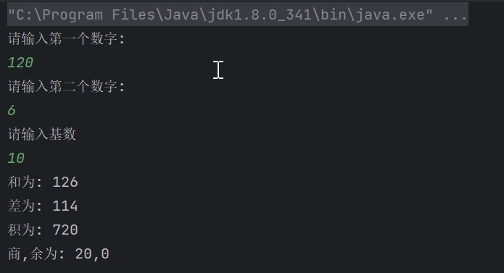
对于较大数
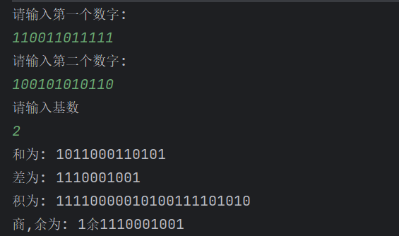

十、实验结论：
多精度的加法和减法是多精度乘法与除法的基础，他们都是需要把数字一位一位拆开进行处理，因而拆开的快速是算法质量的考虑点。多精度的带余除法其实也是模运算的思想的一种体现，其形式与模运算的定义相吻合。在计算机当中的处理往往是对一个一个数位的处理。这也让我更加关注计算机运算的细节。规范处理各种进制下的位数运算是这里的一个难点。要确切理解进制以及基数的意义，在这种进制下的数要满足特定的一类计算。
十一、总结及心得体会：
1. 多精度数的加减乘除可以利用数组实现。
2. 由于整型数字表示的范围有限，无法表示长度过长的大数，因此需要用二进制数组进行表示。而整数的加减乘除也需要通过对数组的操作来进行，因此设计出二进制加减乘除的算法。
3. 在Java中有着自己的大数库，但为了了解大数库的原理因此做了这个实验，通过这次实验，我更加深刻的认识到了大数库的运作原理以及关于整数的算法。

十二、对本实验过程及方法、手段的改进建议：
可以使用效率更高的算法继续提速

报告评分：
指导教师签字：

